** Ejercicios de Repaso para la prueba extraordinaria de 4º de ESO**

**1.** En la resistencia que aparece en la figura, se pide:

D

O

R

A

D

O

R

O

J

O

M

A

R

R

O

N

V

E

R

D

E

* Su valor nominal.
* Intervalo de valores entre los que

puede estar la resistencia.

**2.** ¿qué valor en ohmios tendrá una resistencia de valor 6K8?. ¿cuál sería su código de colores completo si tuviera una tolerancia del 5 %?

**3.** Indicar el valor nominal de las siguientes resistencias fijas:



1. Con una pila, una lámpara y un potenciómetro , dibuja el esquema eléctrico de un circuito para que la bombilla luzca más o menos a nuestra voluntad.
2. Transforma los siguientes valores de resistencia a KΩ: 1.500 Ω, 25.000 Ω, 800 Ω, 10.000 Ω.
3. Dibuja a continuación un circuito en el que se pueda cargar y descargar un condensador.
4. Rodea con un círculo las bombillas que brillarán en los siguientes circuitos cuando se cierre el interruptor:

|  |  |  |
| --- | --- | --- |
|  |  |  |

1. Calcula el valor de la resistencia de protección de un diodo si lo queremos conectar a una pila de 9 V. y éste soporta solamente 1,9 V. con una intensidad máxima de 150 mA. Dibuja también el esquema del circuito con la resistencia de protección.
2. En el siguiente circuito explica lo que ocurre con la intensidad de base, la intensidad de colector y la luminosidad de la bombilla en los casos siguientes:

* **CASO 1**: Si no incide luz en la LDR.
* **CASO 2**: Si incide bastante luz en la LDR

IB

IC

1. En el siguiente esquema se utiliza un transistor para que un motor se ponga en marcha. Para que funcione el transistor se pueden conectar distintos componentes que se han dibujado en la columna de la izquierda. Nombra los mismos e indica en la columna de la derecha, si se conecta el componente de la izquierda a la base del transistor de qué dependerá que funcione el motor.

|  |  |  |
| --- | --- | --- |
|  | COMPONENTE |  |
|  |  |
|  |  |

1. Escribe los símbolos, las tablas de verdad y los equivalentes eléctricos de las siguientes puertas
   1. OR
   2. AND
   3. NOR
   4. EX-OR
   5. NAND
   6. NOT
2. Escribe la tabla de verdad e implementa el circuito para las siguientes funciones:
   1. AB + AC
   2. AB + AC + BC
3. 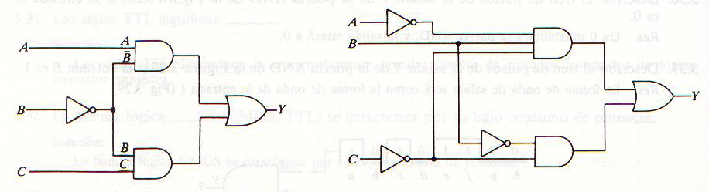Escribe las tablas de verdad y la función lógica de los siguientes circuitos lógicos:



1. Realizar el circuito lógico combinacional para que se abra la puerta automáticamente en un supermercado. Sensor interior **a** y exterior **b**. La puerta cerrada se interpretará como un 0 en la salida.
2. Un motor está accionado por 3 finales de carrera de modo que funciona si se cumple alguna de las siguientes condiciones:

-         A accionado, B y C en reposo           - A y B accionados, C en reposo

-         A y B en reposo y C accionados        - A en reposo B y C accionados

-         Obtén la tabla de verdad, la función lógica y el circuito electrónico digital mediante puertas lógicas que realice la función obtenida.

1. ¿Por qué no se utilizan las ondas sonoras para transmitir a larga distancia?. ¿A qué velocidad viajan estas ondas?. ¿Qué tipo de ondas se utilizan para transmitir información a larga distancia?. ¿A qué velocidad viajan estas ondas?
2. ¿Para qué se utiliza la modulación?.En la modulación se superponen dos ondas, ¿Cómo se denominan esas ondas?
3. Dibuja una onda modulada en frecuencia.
4. Dibuja una onda modulada en amplitud.
5. ¿Para qué se utilizan los satélites?. ¿Qué tipo de ondas reciben y envían éstos?. ¿Cómo se denomina la órbita donde se encuentran y qué característica principal tiene?.
6. El módulo de servicio de un satélite, ¿De qué partes consta?
7. Desde tierra enviamos una señal a un satélite de 1,4Ghz. a la velocidad de la luz. ¿Cuál es la longitud de onda de la señal enviada?
8. Si a una estación terrestre nos llega a la velocidad de la luz una señal del satélite Hispasat de 5mm. de longitud de onda, ¿Cuál será la frecuencia de esta señal?
9. Responde a las siguientes cuestiones referentes a las instalaciones de una vivienda:
10. ¿Qué misión tiene el ICP?
11. ¿Qué misión tiene el diferencial?
12. ¿Qué tres cables llegan a una caja de derivación?. ¿De qué colores son?
13. ¿Para qué sirve la toma de tierra?
14. ¿Qué es la acometida de la luz?
15. Cita tres formas distintas de producir agua caliente.
16. ¿Dónde desagua directamente el inodoro?
17. ¿Qué es un sifón?. ¿Y un bote sifónico?
18. ¿Qué misión tiene un termostato?
19. Realiza el esquema multifilar de los siguientes circuitos de corriente alterna de una vivienda*:*

**a)** Un interruptor que controle el encendido de tres bombillas. Además debe tener una toma de fuerza.

**b)** Un pulsador que ponga en funcionamiento un timbre. Además debe contener dos bases de enchufe.

**c)** Una instalación conmutada desde tres puntos para el encendido de cuatro bombillas. Además contendrá una base de enchufe.

**d)** Una instalación conmutada desde cinco puntos para el encendido de dos bombillas, un interruptor para el encendido de otras dos bombillas y dos bases de enchufe.

1. Realiza las conexiones en la caja de derivación del circuito del apartado **a)** del ejercicio anterior.
2. ¿Qué presión ejerce sobre la tela una aguja de coser si es empujada con una fuerza de 40 N y tiene una sección de 10-8 m2?
3. Necesitamos un elevador hidráulico para levantar una camioneta que pesa 20000 N. La sección del émbolo menor es de 10 cm2, y la del émbolo mayor, 140 cm2. ¿Qué fuerza deberemos aplicar sobre el émbolo pequeño?
4. Con una prensa hidráulica podemos obtener una fuerza diez veces superior a la empleada. ¿Qué puedes decir de la relación existente entre las secciones de los émbolos?
5. Explica el funcionamiento de los circuitos neumáticos siguientes y nombra sus elementos:



**Circuito 1**

**Circuito 2**

**Circuito 3**

